**一、集团概况**

中和集团成立于2000年，是一家集品牌零售.电子商务.仓储物流.酒店餐饮.房地产经营.信息科技等为一体的集团企业，总部坐落于中国历史文化名城——常熟。集团主要推广和销售国内外一线运动品牌，旗下零售代理品牌有：安踏.李宁.NIKE（耐克）.ADIDAS（阿迪达斯）.Under Armour（安德玛）.潮流品牌MLB等。营业网点遍布江苏.浙江.上海.安徽.天津.湖北等地，销售网点近1400家，总体量50亿，为社会提供3000多个就业岗位。

多年来，通过全体同仁共同努力，中和已跃居国内运动品牌代理行业前三甲。集团在业务规模.市场份额.销售管理体系建设等诸多方面均取得了令人瞩目的成就，一直稳居运动品牌区域市场占有率第一.江苏运动品牌公司销售量第一.国内民族运动品牌自营网点数量第一.国内民族运动品牌代理公司销售第一的地位， 同时在门店开发及店铺管理.商品及库存管理.信息系统开发建设.大数据分析应用.电子商务运营等方面保持着行业内领先水平。

中和集团致力于零售行业的持续发展，以打造中国一流的信息型.科技型.智能型零售商品牌为目标，力争成为业内领先的专业化零售服务商。

**二、集团环境**

**总部概貌**

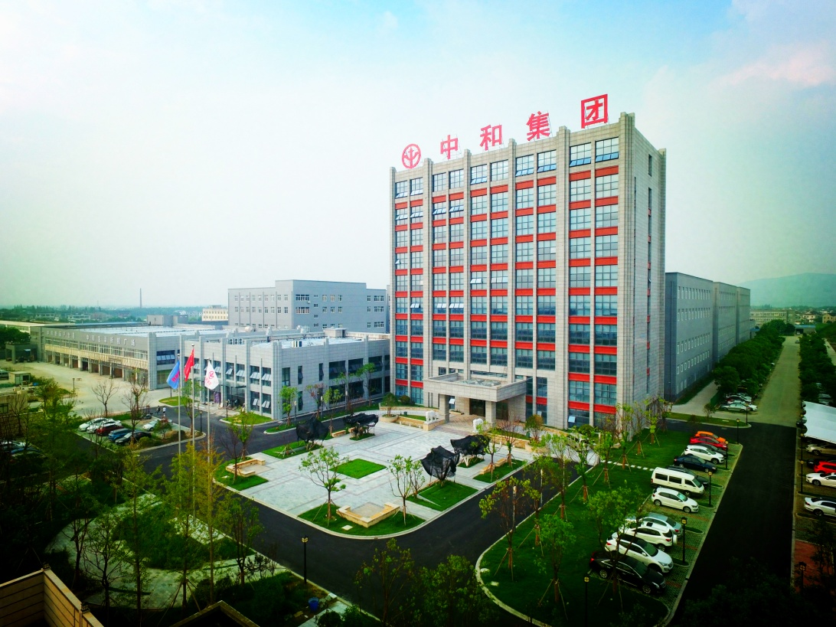

**需求岗位**

1. **储备店长/区域经理 需求30人**

任职要求：

1. 市场营销、工商管理、连锁经营管理等专业优先；
2. 生性活泼，性格开朗，抗压能力强；

3、勤奋务实，吃苦耐劳，对零售行业有浓厚的兴趣，有志于在零售行 业长远发展；

4、学生干部、有社团工作经验者优先；

5、可接受外派和工作地点调配。

**月薪：8000-20000元**

1. **储备培训师 需求5人**

任职要求：

1、市场营销、连锁经营管理、服装设计、纺织工程等专业优先；

2、生性活泼，性格开朗；

3、勤奋务实，吃苦耐劳；

4、有较强的服务意识和团队协作精神。

**月薪：5000-8000元**

1. **财务会计 需求10人**

任职要求：

1.大专以上学历，会计相关专业；

2.乐观向上，具有团队合作精神；

3.能熟练应用办公软件及专业软件。

**月薪：4000-7000元**

1. **商品专员/数据分析师 需求5人**

任职要求：

1、统计学、应用数学、计算机科学等专业；

2、严谨、沉稳、细心，责任心强；

3、勤奋务实，吃苦耐劳；

4、有较强的服务意识和团队协作精神。

**月薪：4500-8000元**

1. **储备陈列师 需求10人**

任职要求：

1、市场营销、连锁经营管理、服装设计、纺织工程、艺术设计等专业优先；

2、生性活泼，性格开朗；

3、勤奋务实，吃苦耐劳；

4、有较强的服务意识和团队协作精神。

**月薪：4500-8000元**

1. **电商运营 需求5人**

任职要求：

1.基础的运营知识.对电商各平台有一定的了解

2.有半年以上的电商平台工作经历（可接受优秀毕业生）

3.了解电商各平台规则，简单的图片处理能力，了解电商各平台后台操作

4.沟通能力.协调能力.解决问题能力

**月薪：6000-10000元**

1. **电商客服 需求5人**

任职要求：

1. 中专以上学历，18-35岁。

2. 熟悉电脑的基本操作，能同时与多人以上对话；

3. 熟悉淘宝.天猫等网上商场的运作购物流程；

4. 有较强的客户服务意识.热情积极主动，沟通.理解能力强，耐心细致，反应灵敏；

4. 可以适应轮班制度，能承受较大的工作压力，有强烈的责任感；

**月薪：4000-6000元**

**联系人：孙先生/范女士 联系电话:18861636847/13052823681**

**简历投递邮箱：zhonghehr@jszhe.com**